จดหมายข่าว อบต. บ้านลำนาว ประจำเดือน กรกฎาคม พ.ศ. 2561

คณะผู้บริหาร พนักงาน องค์การบริหารส่วนตำบลบ้านลำนาว
ร่วมกิจกรรมถวายเทียนพรรษา
(ส่งเสริมการเรียนรู้ประเพณีถวายเทียนในวันเข้าพรรษา) ประจำปี พ.ศ.2561
วันที่ 25 กรกฎาคม พ.ศ.2561 ณ สำนักสงฆ์ศรีเทพนฤมิตร หมู่ที่ 12 ตำบลบ้านลำนาว

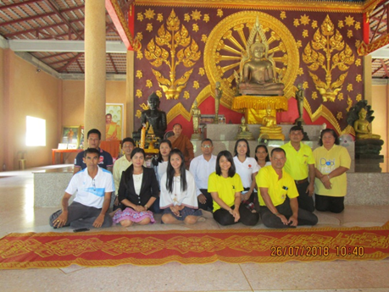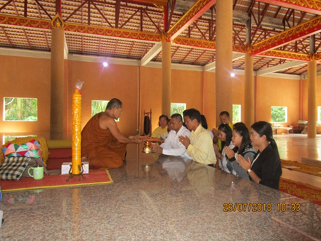

วันเข้าพรรษา (วันแรม 1 ค่ำ เดือน 8) หรือเทศกาลเข้าพรรษา (วันแรม 1 ค่ำ เดือน 8 ถึง วันขึ้น 15 ค่ำ เดือน 11) ถือว่าเป็นวันสำคัญทางศาสนาพุทธที่สำคัญวันหนึ่งของประเทศไทย โดยมีกำหนดระยะเวลา 3 เดือนในช่วงฤดูฝน ซึ่งวันเข้าพรรษาเป็นวันสำคัญทางพระพุทธศาสนาที่ต่อเนื่องมาจากวันอาสาฬหบูชา (วันขึ้น 15 ค่ำ เดือน 8) พุทธศาสนิกชนชาวไทย รวมถึงพระมหากษัตริย์และบุคคลทั่วไปได้สืบทอดประเพณีการปฏิบัติและการทำบุญในวันเข้าพรรษามาช้านานตั้งแต่สมัยสุโขทัย
สาเหตุที่พระพุทธเจ้าได้ทรงอนุญาตให้จำพรรษาอยู่ ณ สถานที่ใดสถานที่หนึ่งตลอดระยะเวลา 3 เดือนแก่พระสงฆ์นั้น ก็เพื่อให้พระสงฆ์ได้หยุดพักจากการจาริกเผยแพร่ศาสนายังสถานที่ต่างๆ ที่จะเป็นไปด้วยความยากลำบากในช่วงฤดูฝน โดยเฉพาะอย่างยิ่งช่วงเวลาจำพรรษตลอด 3 เดือนนั้น เป็นช่วงเวลาและโอกาสสำคัญในรอบปีที่พระสงฆ์จะได้มาอยู่จำพรรษารวมกันภายในอาวาส หรือสถานที่ใดสถานที่หนึ่งเพื่อศึกษาพระธรรมวินัยจากพระสงฆ์ที่ทรงความรู้ นับว่าเป็นการแลกเปลี่ยนประสบการณ์และสร้างความสามัคคีในหมู่คณะสงฆ์ด้วยเอง อีกทั้งในวันเข้าพรรษาและช่วงฤดูพรรษากาลตลอด 3 เดือนนั้น พุทธศาสนิกชนชาวไทยถือว่าเป็นโอกาสอันดีที่จะได้บำเพ็ญกุศลด้วยการเข้าวัดทำบุญตักบาตร ฟังพระธรรมเทศนา และนับเป็นโอกาสพิเศษที่มากกว่าวันสำคัญอื่นๆ โดยในวันเริ่มต้นพรรษานี้ จะมีการถวายหลอดไฟ หรือเทียนเข้าพรรษา และผ้าอาบน้ำฝน (ผ้าวัสสิกสาฏก) แก่พระสงฆ์ เพื่อไว้สำหรับให้พระสงฆ์ได้ใช้ตลอดการอยู่จำพรรษา ซึ่งในอดีต ชายไทยที่เป็นพุทธศาสนิกชนและมีอายุครบบวช (20 ปี) จะนิยมถือบรรพชาอุปสมบทเป็นพระสงฆ์เพื่ออยู่จำพรรษาตลอดทั้ง 3 เดือน โดยพุทธศาสนิกชนชาวไทยจะเรียกการบรรพชาอุปสมบทเพื่อจำพรรษาตลอดพรรษากาลว่า บวชเอาพรรษา

สำนักงานปลัด อบต. บ้านลำนาว โทรศัพท์ 075371318 www.banlamnow.go.th

